关于组织2020—2021学年度第一学期辅导员工作学生网上测评的通知

各学院、一年级工作部：
为进一步加强辅导员队伍建设，根据《武昌首义学院辅导员工作考核办法》（院学[2017]10号），特组织开展辅导员工作学生网上测评，作为辅导员评价考核的重要组成部分。现将有关安排通知如下：
一、测评对象
本学期所有专、兼职辅导员，全校学生均要求参与测评。
二、测评时间：2020年12月7日——12月13日
三、测评方式
1.系统登录。(A或B方式登录均可)
A、输入学生工作管理信息系统（http://xgxt.wsyu.edu.cn ）登录界面，具体操作流程见附件1；
B、学校首页---（左上角）信息门户---学号和密码登陆（初始密码身份证号后8位）。
2.测评操作。测评页面共有10个项目，请各位同学根据本班辅导员的实际工作情况，公平、公正、客观地选择相应的分值，如果对辅导员还有其他意见和建议的，请在“意见和建议”文本框中输入，最后点击“提交”按钮进行提交。
四、其他说明
1.学生“实名登陆、匿名统计”；
2.学生用户名为学号；首次登录学生密码为身份证号码后6位，如含字母X，输入密码时应输入大写X。首次登录后需要修改密码，修改后请牢记。
3.1信息门户密码找回方式：学校首页---（左上角）信息门户---忘记密码---通过申诉找回
3.2学工系统密码找回方式：http://xgxt.wsyu.edu.cn 点击“忘记密码”，通过密保问题找回。
3.3如以上方式均不成功请联系管理员重置密码QQ：21695944
4.成功登陆后务必设置“密保问题”或者“保密邮箱”。
附件：辅导员网上测评操作流程
学生处
2020年12月3日

附件：
辅导员网上测评操作流程

操作步骤如下：
一、输入网址：http://xgxt.wsyu.edu.cn 进入登录界面；
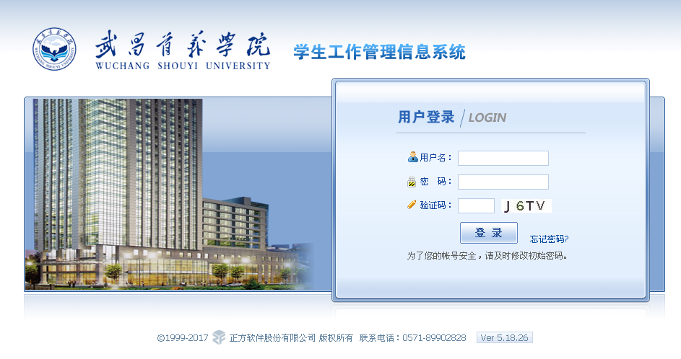
二、用户名为学号；首次登录学生密码为身份证号码后6位，如含字母X，输入密码时应输入大写X，首次登录后需要修改密码，修改后请牢记。再次登录如忘记密码可找辅导员进行密码重置；
三、在【考核管理】模块下单击【考核评分】项目，勾选项目名称后点击开始评分，如下图所示；
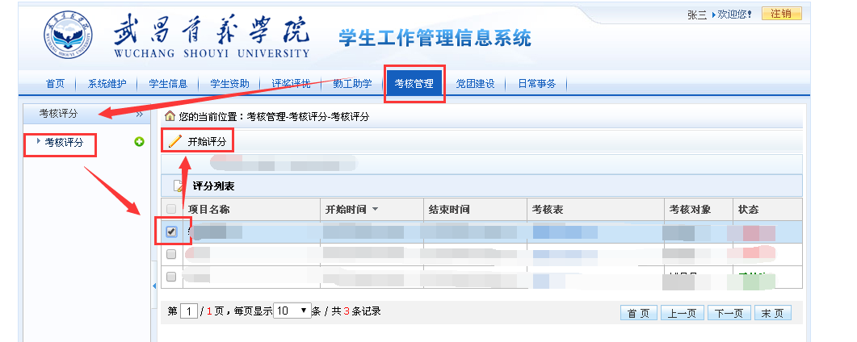
四、勾选所属辅导员开始进行评分，根据各考核内容输入分值范围内分数（如对辅导员有建议可在评分栏下文本框中输入），并点击提交按钮，此次评分完成，如下图所示；
